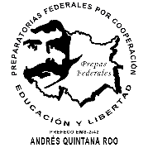Preparatoria Federal por Cooperación Andrés Quintana Roo

**Guía de estudio de Orientación Educativa III**

**TEMAS:**

* Las 10 habilidades básicas para la vida según la OMS
* El proceso de la comunicación
* Salud sexual y reproductiva
* Métodos anticonceptivos
* Toma de decisiones
* Hábitos
* Orientación Vocacional
* Aptitud y actitud
* Técnicas y métodos de estudio
* Competencias

